Прак 13
- После создания сети я принялся настраивать маршрутизатор 1
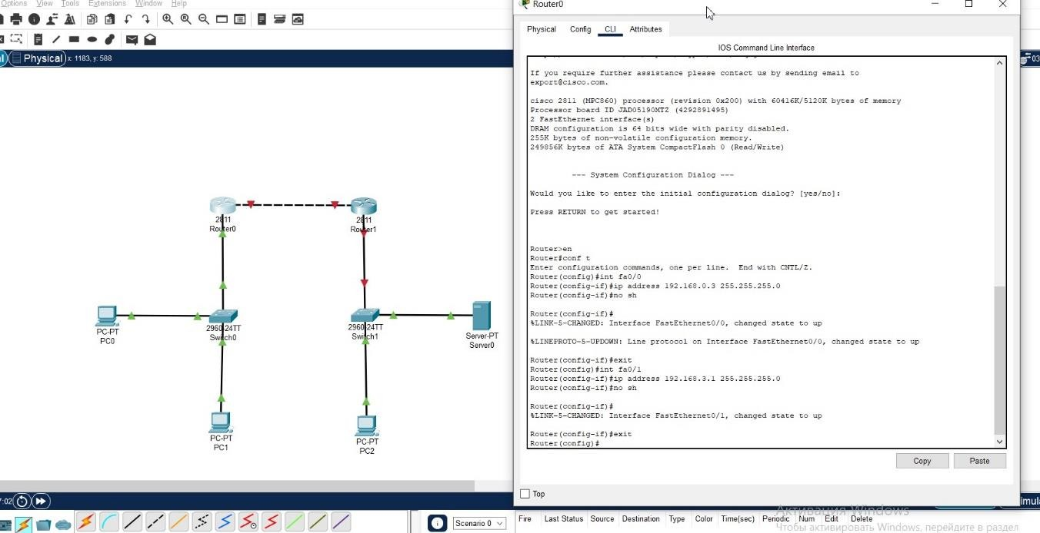
- После этого я настроил маршрутизатор 2
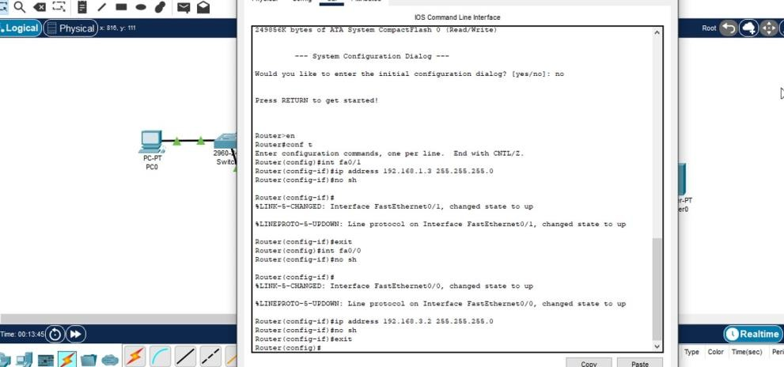
- Потом я перешёл в PC0 и установил GateAway, сделал то же самое на РС2

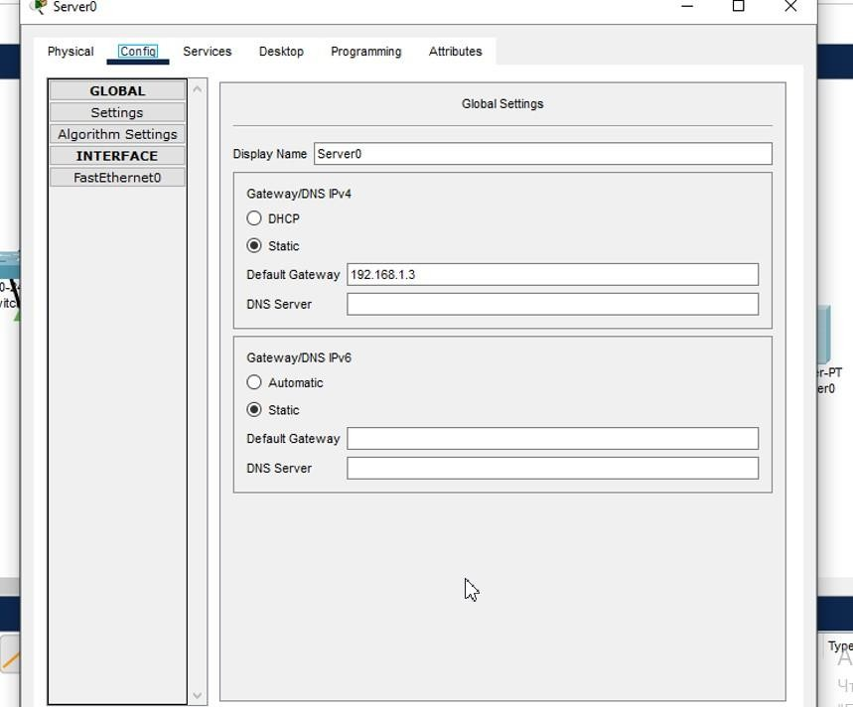
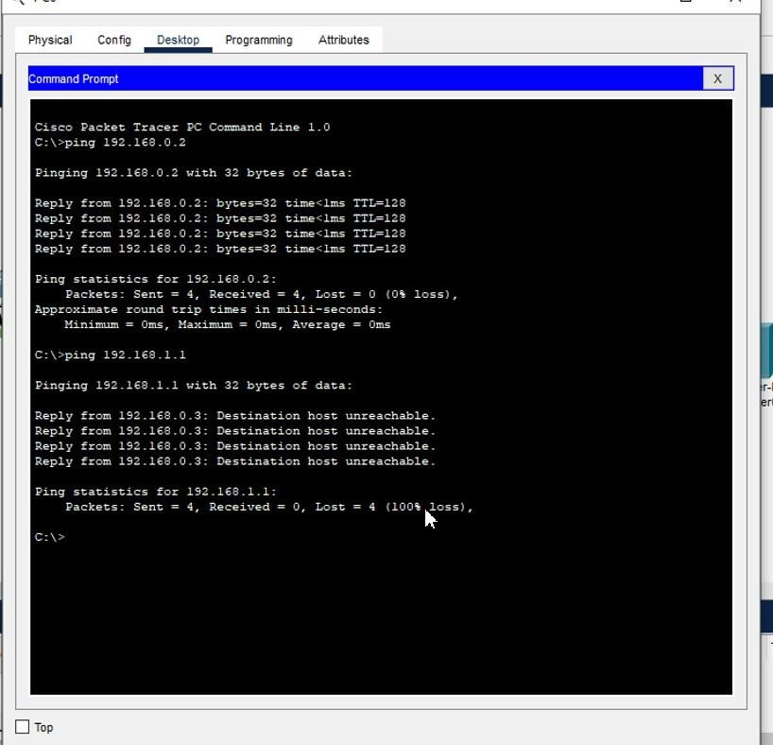
- После попытки пропинговать РС2 с РС0 я получил ошибку

- После ошибки мне оставалось настроить на роутерах связь между сетями. Заставить роутер 0 отправлять пакеты роутеру 1. Эти махинации я выполнил с помощью конфигурации у обоих роутеров

